**CHỦ ĐỀ 1: CHẠY NGẮN 60M**

# BÀI 4: Ôn ĐHĐN-Các bài tập bổ trợ trong chạy ngắn

1. Ôn tập ĐHĐN
2. Giậm chân tại chỗ

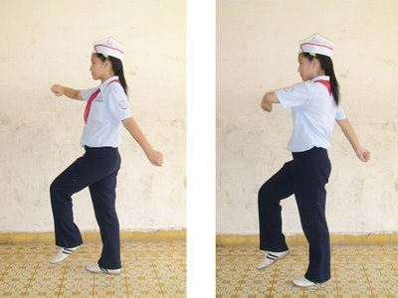*- Dậm chân tại chỗ:* Khi có khẩu lệnh "Dậm chân - dậm!", sau động lệnh "dậm!", bắt đầu bằng chân trái dậm theo nhịp hô hoặc còi, trống, nhưng không chuyển vị trí. Khi đặt chân xuống đất, mũi chân đặt trước rồi đến gót chân. Tay phải vung về phía trước, bàn tay cao ngang thắt lưng, tay trái vung thẳng về phía sau. Khi có khẩu lệnh "Đứng lại - đứng!" (động lệnh "đứng!" rơi vào chân phải), đội viên dậm chân thêm một nhịp, kéo chân phải về tư thế nghiêm.

1. Các bài tập bổ trợ chạy ngắn

* **Tập chạy bộ**: Để nâng cao được sức bền, bạn có thể chạy bền thường xuyên hàng ngày, duy trì tốc chạy trung bình, tự nhiên của bản thân hoặc kết hợp giữa chạy nhanh và chạy phục hồi. Loại hình này tuỳ theo sở thích cá nhân mà bạn có thể kết hợp nhằm nâng cao sức bền của bản thân.
* **Bài tập thay đổi cách chạy**: Có nhiều cách chạy khác nhau một mặt giúp bạn đỡ nhàm chán như việc chạy bước dài, chạy bước ngắn còn giúp bạn cải thiện tính linh hoạt khi chạy. Sự thay đổi cách chạy thông qua khoảng cách giữa các bước góp phần thay đổi sự thích ứng của cơ thể, phản ứng linh hoạt nhanh nhẹn hơn.
* **Bài tập leo cầu thang**: Bạn có thể tận dụng cầu thang ở nhà nếu có hoặc nơi có cầu thang dài để chạy bộ leo cầu thang. Đây cũng là cách giúp nâng cao sức mạnh cơ đùi, cơ bắp chân. Chạy leo cầu thang chiều lên hoặc chiều xuống là hình thức giúp tăng cường khả năng chạy bộ của người chạy 100m.